Heilsames Lichterlebnis
Über 500 smart vernetzte Leuchten von Häfele Lighting für das
AIVA Institut für Vitalität und Ästhetik in Berlin
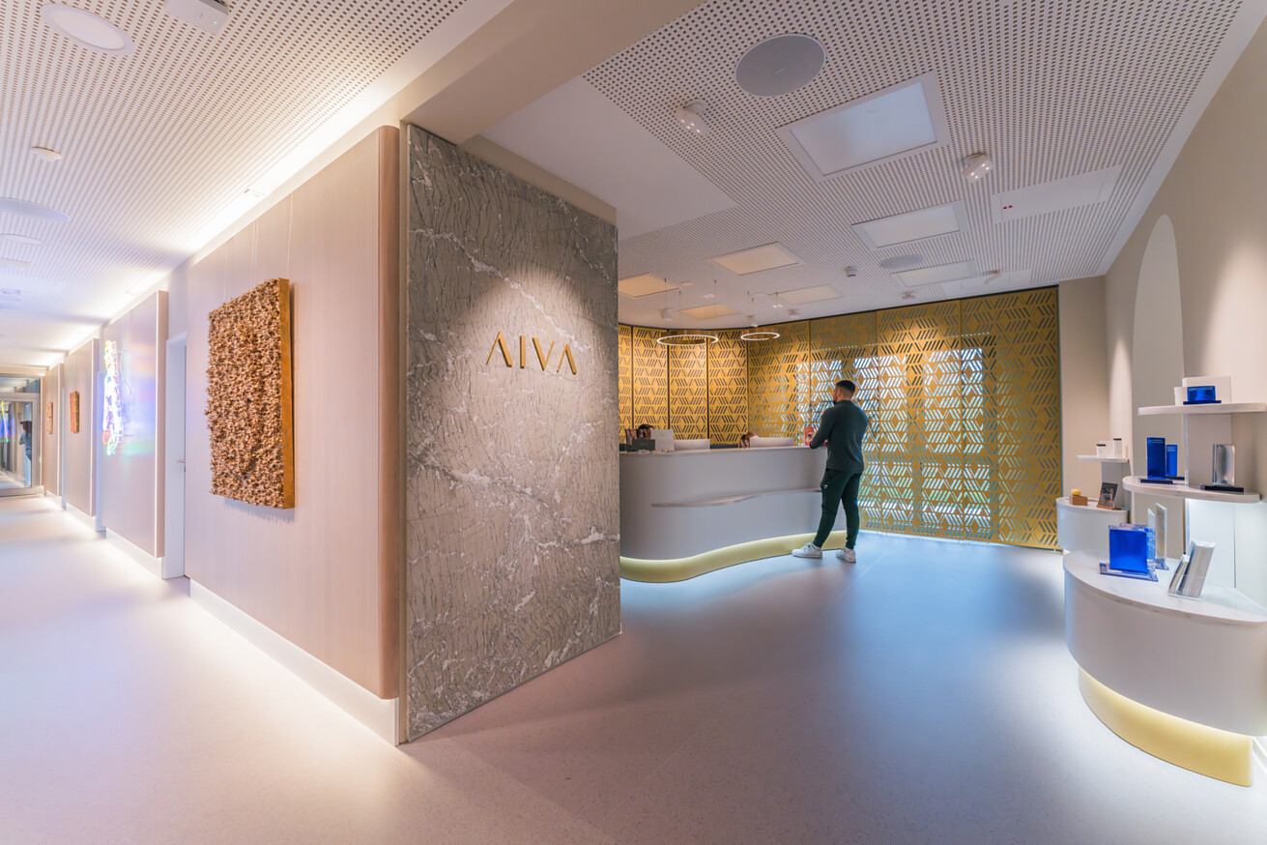

Wie wollen wir umgehen mit einer zunehmend älter werdenden Bevölkerung? Und damit verbunden mit einer länger werdenden Lebensphase, in der immer mehr Menschen krank sind? „Longevity“ liefert darauf Antworten. Hinter dem Begriff steckt ein ganzheitlicher Ansatz, der dabei helfen soll bis ins hohe Alter gesund, vital und schön zu bleiben. Teil der Idee ist es, sich in den Räumen, in denen die Longevity-Anwendungen stattfinden, besonders wohlzufühlen. Im neuen AIVA Institut für Vitalität und Ästhetik in Berlin tut man das – nicht zuletzt dank der fein anpassbaren, flexibel nutzbaren Raum- und Möbelbeleuchtung von Häfele Lighting.  Das Angebot des AIVA umfasst ein vielfältiges Spektrum: von ästhetischer Chirurgie und Dermatologie über regenerative und präventive Medizin bis hin zu professioneller Kosmetik. Alles, was dafür notwendig ist, finden Patienten am Blumberger Damm 2f unter einem Dach.  Dot. Mag. Andrea Caletti, leitender Arzt im AIVA beschreibt die Räume des Instituts so: „Es ist wirklich alles angepasst an unsere Bedürfnisse, und es ist einfach perfekt. Jeder Raum ist warm und einladend. Ich fühle mich nicht wie in einer Arztpraxis, sondern fast wie in einer Wohnung.“ Dass Caletti, sein Team und die Klienten mit den Räumen so glücklich sind, liegt nicht zuletzt an der bis ins kleinste Detail durchdachten, harmonischen Raumplanung und an der absolut flexiblen, sehr fein einstellbaren Beleuchtung. Für das Innenarchitekturkonzept zeichnet das Berliner Studio Aisslinger verantwortlich.  Angenehme räumliche Umgebung als Teil der Therapie  Das AIVA befindet sich auf dem Gelände des Gesundheitscampus Berlin in einem 2022 fertig gestellten Büro- und Verwaltungsgebäude. Auf 1400 Quadratmetern Fläche und zwei Etagen beherbergt es zwei Hauptbereiche: Während eine Etage sich den äußeren Aspekten der Schönheit widmet, ist auf der anderen Ebene der Bereich untergebracht, der sich mit der Gesunderhaltung und Regeneration beschäftigt.  Die behandelnden Ärzte, Therapeuten und Fachkräfte für Schönheit und Pflege wollen auch die Räume als Teil der ganzheitlichen Behandlung verstanden wissen: Sich in ihnen wertgeschätzt, wohl und geborgen zu fühlen, ist für sie Teil der Therapie.  Natürliche, hochwertige Materialien prägen die Flächen: Großflächige, ruhige Wandverkleidungen in gebürsteter Eiche in den Fluren, Behandlungsräumen oder Wartezimmern wechseln sich ab mit echten Marmor- oder matt-goldenen Akzentflächen. Ausgewählte Kunstwerke zieren die Wände. Naturtöne gehen ein harmonisches Zusammenspiel mit Blau- und Grünschattierungen ein. Hochwertige, ruhige Möbel laden zum Bleiben ein.  Anpassbar bis ins kleinste Detail: Lichtatmosphären als wohltuendes Erlebnis  Den entscheidenden, finalen Schliff gibt den Räumen ihre Beleuchtung. Das gesamte Licht ist lässt sich auf die Bedürfnisse von Behandelnden und Klienten einstellen. „Diese Flexibilität ist einzigartig. Das habe ich noch in keiner einzigen Praxis gesehen“, so Andrea Caletti begeistert. Vom umhüllenden, beruhigenden Dämmerlicht bis hin zur funktionalen Beleuchtung, und viele Zwischentöne, sind in jedem Raum möglich. Umgesetzt wurde die Beleuchtung von Häfele, dem global agierenden Spezialisten für intelligente Beschlagtechnik, elektronische Schließsysteme sowie Beleuchtung und Vernetzung.  Was zunächst nur eine kleine Anfrage für die Beleuchtung der Flure vom auf Gesundheitseinrichtungen spezialisierten Innenausbauer Kappler Design an Häfele war, entwickelte sich zu einem echten Erkenntnismoment für die Auftraggebenden.  Denn Häfele lud die Bauherren nach Stuttgart in die Blackbox ein, um zu demonstrieren, welche Kraft die Beleuchtung eines Raumes entfalten kann. Die Blackbox ist ein Showroom von Häfele und dient als Inspirations- und Erlebnisraum für Architekten, Designer, Schreiner, Innenausbauer oder Bauherren. Im Vor-Ort-Versuch in der Blackbox wurde den Verantwortlichen schnell klar: Die Beleuchtung des AIVA muss mehr sein, als nur eine ausreichende Ausleuchtung der Flure. Sie muss ein wohltuendes Erlebnis werden, das auf verschiedene Bedürfnisse seitens der Gäste und des Personals des AIVA anpassbar ist.  Häfele überzeugte die Planenden mit seinem fundierten Know-how und seinem umfassenden Service+ Angebot im Bereich Planung. So konzipierten die Beleuchtungsexperten bei Häfele schließlich die Lichtführung in allen Räumen und entwickelte die Lichtszenen. Zur Begrüßung, für Untersuchungen oder zur Beruhigung, zum Beispiel vor anstehenden operativen Eingriffen. Schaltbar sind sie ganz einfach – zum Beispiel per Tastschalter vom Arzt-Schreibtisch aus.  Licht in Möbeln und Räumen – zusammen gedacht, aus einer Hand geplant und geliefert  Das perfekte Zusammenspiel aus linearer Beleuchtung im Bereich der hochwertigen Wandverkleidungen oder im Inneren der Möbel kombiniert mit dem fokussierenden Licht schwenkbarer Downlights sorgt in allen Räumen für ein einzigartiges Lichterlebnis. Durch die Häfele Mesh Steuerung kann darüber hinaus jede Lichtquelle individuell eingestellt werden. So erhalten die Räume nicht nur die für jede Situation passende Beleuchtungsstärke. Auch die Lichtfarbe kann auf die jeweilige Nutzung abgestimmt werden. Dafür wurden fast 400 Nimbus Q Four Deckenstrahler und 150 Loox5 Linearleuchten zusammen mit den passenden Mesh Boxen und Wandtastern verbaut. Punktuell kommen zusätzlich Nimbus Roxxane Office und Nimbus Modul L-Leuchten von Häfele zum Einsatz.  Die Beleuchtung und das Mobiliar begeistern die Kunden beim Betreten der Räume auf den ersten Blick. Auch für die Beschäftigten im AIVA war die Entdeckung der Lichtszenen und deren Wirkung im Raum ein echtes Aha-Erlebnis.  Nagold, Juli 2025  Abdruck honorarfrei / Beleg erbeten  Daten+Fakten  Projekt: AIVA Institut für Vitalität und Ästhetik, www.aiva-institut.de  Standort: Blumberger Damm 2f, 12683 Berlin  Bauherr/Projektentwicklung: Upwind Holding GmbH, Berlin, www.upwind-holding.de  Fertigstellung: November 2023  Innenarchitektur: Studio Aisslinger, Berlin, www.aisslinger.de  Innenausbau: Kappler GmbH & Co. KG, Pfalzgrafenweiler, www.kappler.de  Lichtplanung und Schließsystem: Häfele SE & Co KG,  Gesundheitswesen | HÄFELE  Objektservice | HÄFELE  Produkte  Häfele Lighting  Nimbus Q Four 40°  Nimbus Q Four 80°  Loox5 Linearleuchten mit Multiweiß LED-Band 3049  Häfele Loox5 Connect Mesh Boxen  Häfele Connect Mesh Wandtaster  Nimbus Roxxane Office  Nimbus Modul L 196 Power  Häfele Produktlösungen  Elektronisches Schließsystem Häfele Dialock DT 710c |  | Ansprechpartner für Journalisten:  Rainer Häupl  bering*kopal GbR, Büro für Kommunikation  T + 49 (0) 711 74 51 759-16  rainer.haeupl@bering-kopal.de  www.bering-kopal.de  Ansprechpartnerin im Unternehmen:  Sarah Grünler  Senior Corporate Communications Manager  Häfele SE & Co KG  Tel.: +49 (0)7452 95-510  Mobil: +49 160 97871786  sarah.gruenler@haefele.de

1 Warmer Empfang: Das AIVA Institut für Vitalität und Ästhetik in Berlin unterstützt mit seiner wertigen Inneneinrichtung und der flexibel anpassbaren Beleuchtung ganz gezielt das Wohlbefinden von Klienten und Personal. Foto: Kappler Med+Org GmbH
2 Geschwungene Flure werden zur Kunstgalerie – und die braucht gutes Licht. Planung, Umsetzung und Ausstattung kommen von Häfele Lighting: Eine Kombination aus indirekter, linearer Beleuchtung mit Loox5 LED-Bändern hinter den hochwertigen Eiche-Echtholzpaneelen und gerichteter Beleuchtung mit Nimbus Q Four Strahlern an der Decke. Foto: Kappler Med+Org GmbH
3 Wohlbefinden im Fokus: Teil des Longevity-Gedanken ist es, dass eine angenehme räumliche Umgebung Genesung und Gesunderhaltung fördert. Dabei ist die Beleuchtung zentral und lässt sich von den Behandelnden im AIVA an die Stimmung der Klienten anpassen. Foto: Kappler Med+Org GmbH
4 In den Umkleiden, aber auch in allen anderen Räumen, kommt nicht nur Beleuchtung von Häfele Lighting zum Einsatz, sondern auch das elektronische Schließsystem Häfele Dialock. Kombiniert mit Häfele Connect Mesh wurde Dialock mit den Produktlösungen von Häfele Lighting in einem ganzheitlichen Schließ- und Beleuchtungskonzept zusammengebracht. Foto: Kappler Med+Org GmbH
1. |  | 2.
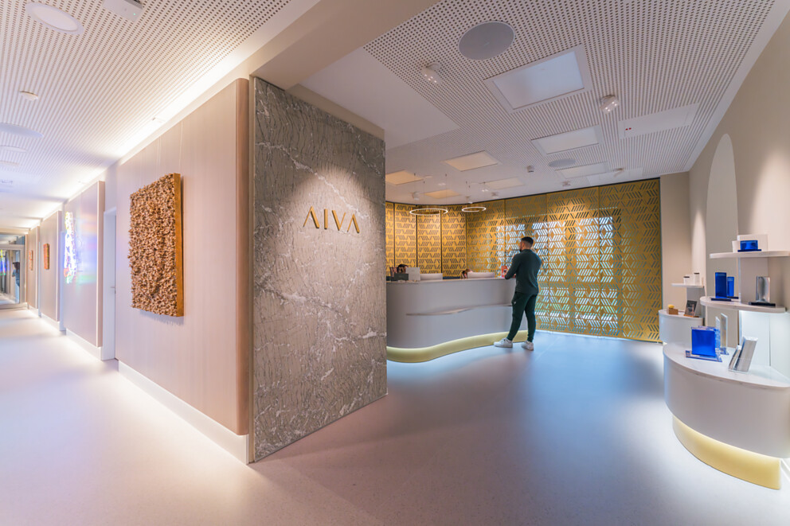 |  | 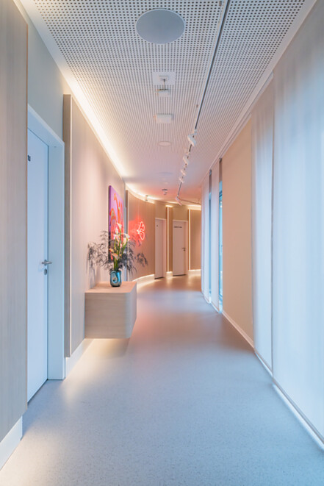
3. |  | 4.
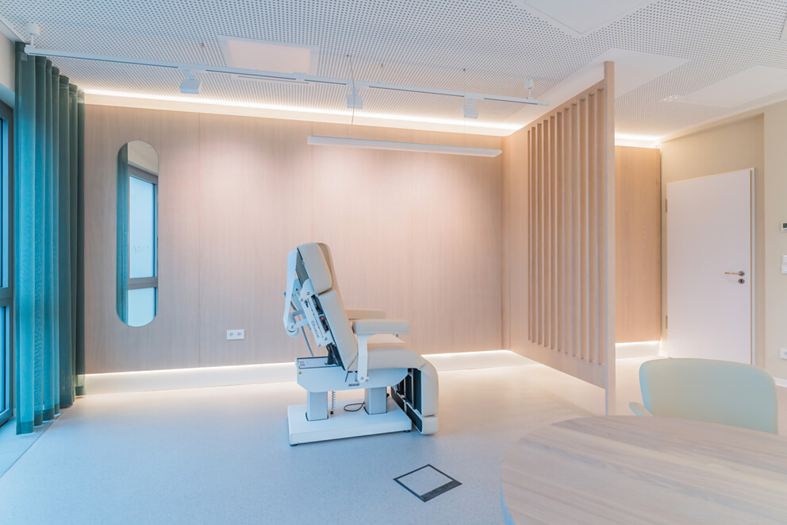 |  | 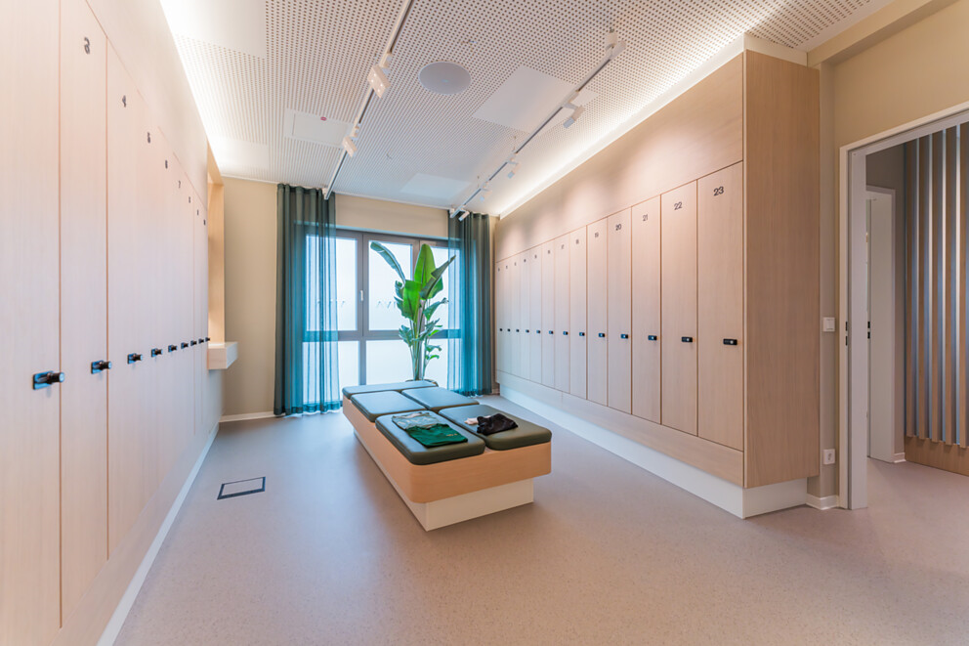

5 Absolute Entspannung: Im Ruheraum finden gestresste Menschen Erholung vom Alltag und genießen bei gedämpfter, aber dennoch akzentuierter Lichtstimmung in komfortablen Liegen ein virtuelles Bad im Wald. Foto: Kappler Med+Org GmbH
6 Einladendes Ambiente in der VIP-Lounge. Wie überall im AIVA Institut für Vitalität und Ästhetik lässt sich auch hier die Beleuchtung anpassen – zum Beispiel um gemütlich zusammenzusitzen oder für exklusive Veranstaltungen. Foto: Kappler Med+Org GmbH
7 Funktionales Licht im Behandlungsraum. Um die Patienten im AIVA gut versorgen zu können, braucht es für bestimmte Anwendungen eine sehr helle, gestreute Lichtqualität mit guter Farbwiedergabe. Das lässt sich jederzeit per Tastendruck vom Personal umsetzen. Foto: Kappler Med+Org GmbH
8 Freundliches Willkommenslicht beruhigt, schafft eine vertrauensvolle Atmosphäre und nimmt den Patienten die Angst vor bevorstehenden Eingriffen oder Behandlungen. Dabei wurde der Einsatz von Möbel- und Raumlicht von Häfele Lighting zusammen gedacht. Drei fest programmierte Lichtszenen sind vom Arzt-Schreibtisch im Sprechzimmer per Taster schaltbar. Foto: Kappler Med+Org GmbH
5. |  | 6.
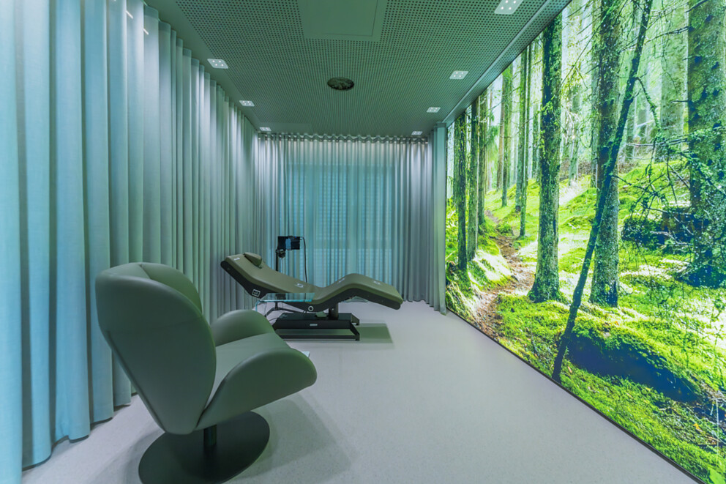 |  | 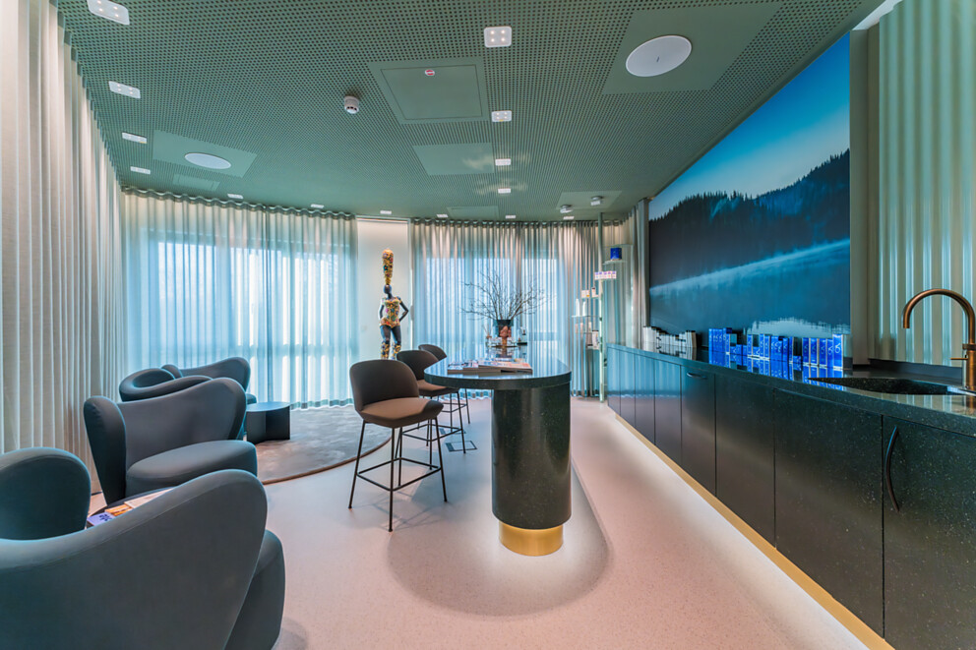
7. |  | 8.
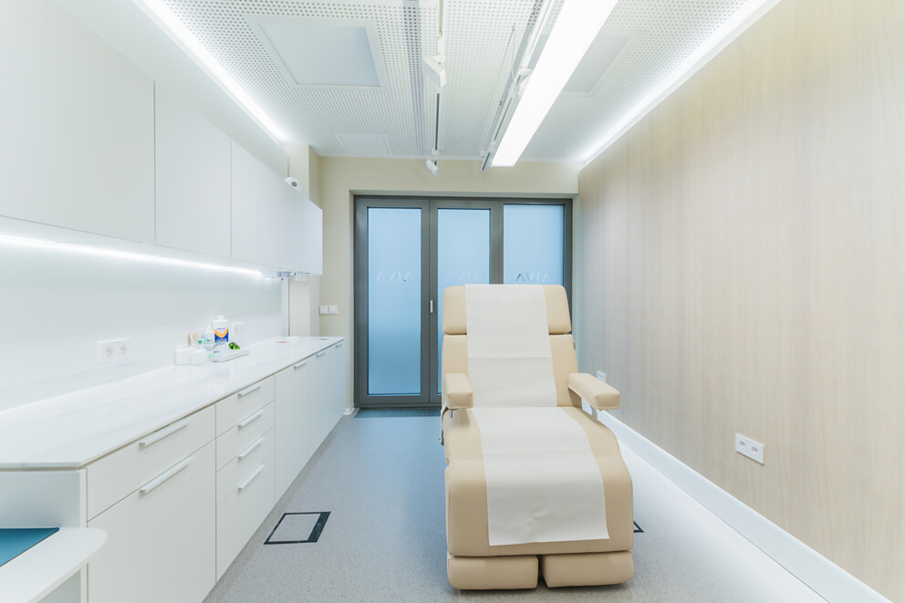 |  | 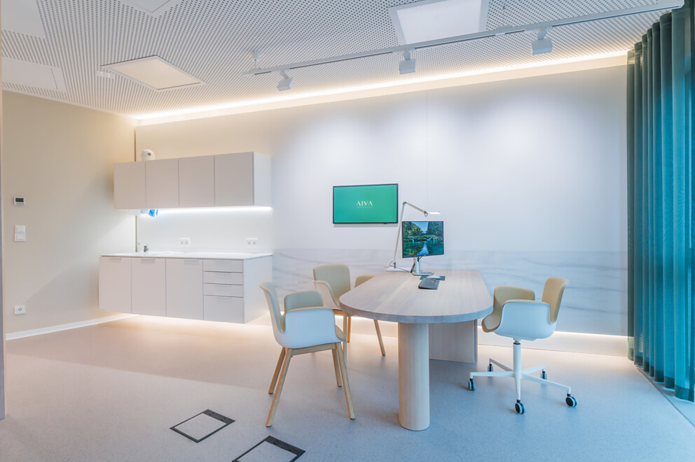

Über Häfele
Maximising the value of space. Together.
Lebenswerte, nachhaltige Raumkonzepte für die Wohn- und Arbeitswelten von morgen zu entwickeln, diesem Ziel hat sich Häfele verschrieben. Gemeinsam mit seinen Partnern schafft Häfele ressourcenschonende, multifunktionale Lösungen bei höchstem Komfort.
Der 1923 gegründete, global agierende Spezialist für intelligente Beschlagtechnik, elektronische Schließsysteme sowie Beleuchtung und Vernetzung bietet seinen Kunden aus über 150 Ländern eine einzigartige 360°-Kompetenz. Mit einem umfassenden Produktsortiment, zahlreichen Serviceleistungen und viel Innovationsgeist steht das Familienunternehmen seinen Partnern aus Handwerk, Möbelindustrie, Handel und Architektur als verlässlicher Partner zur Seite - von der Ideenfindung über die Planung bis zur Umsetzung ihrer Projekte.
Über 8.000 Mitarbeitende sowie 38 Tochterunternehmen und zahlreiche weitere Vertretungen in aller Welt bilden das Team des Global Players mit Hauptsitz in Nagold im Schwarzwald. Die Unternehmensgruppe wird seit Januar 2023 von Gregor Riekena geführt. Sibylle Thierer ist Vorsitzende des Verwaltungsrats und Gesellschafterin des 100%igen Familienunternehmens. Im Geschäftsjahr 2024 erzielte die Häfele Gruppe einen Umsatz von 1,74 Mrd. Euro bei einem Exportanteil von 82%.
Weitere Informationen unter www.haefele.de

QR-Code der Medieninformation


